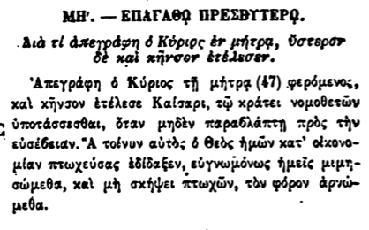

ΜΗ'. — ΕΠΑΓΑΘΩ ΠΡΕΣΒΥΤΕΡΟ.

· Διὰ τί ἀπεγράφη ὁ Κύριος ἐν μήτρα, ὕστερον δὲ καὶ πῆνσον ἐτέλεσεν.

Απεγράφη ὁ Κύριος τῇ μήτρα (47) φερόμενος, καὶ κῆνσον ἐτέλεσε Καίσαρι, τῷ κράτει νομοθετῶν · ὑποτάσσεσθαι, ὅταν μηδὲν παραβλάπτῃ πρὸς τὴν εὐσέβειαν. "Α τοίνυν αὐτὸς ὁ Θεὸς ἡμῶν κατ' οικονομίαν πτωχεύσας ἐδίδαξεν, εὐγνωμόνως ἡμεῖς μιμησώμεθα, καὶ μὴ σκήψει πτωχῶν, τὸν φόρον ἀρνώμεθα.